Jak prawidłowo myć zęby? 09.06.
Witam Was w kolejnej części dbania o czystość. Dzisiaj proponuję prawidłowe mycie zębów. Jak to robić?

Nałóż pastę na szczotkę.
Małymi okrężnymi ruchami myj zęby przez ok. 2 minuty.
- Rozpocznij od przodu.
- Następnie boki.
- Od wewnątrz: górę.
- Dół.
- Boki dolnych zębów.
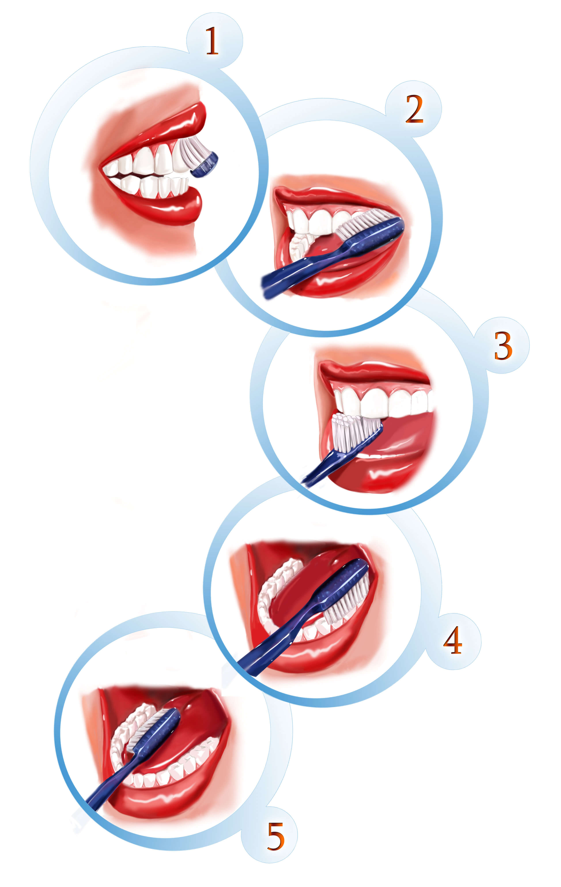

Dla ułatwienia możecie obejrzeć film:
https://www.youtube.com/watch?v=UADHMYVbe6w – prawidłowe mycie zębów
lub posłuchać piosenki:
https://www.youtube.com/watch?v=llLLL2FIPK4 – piosenki

Pamiętajcie!
Oprócz codziennego mycia zębów należy unikać słodyczy i regularnie chodzić do dentysty.
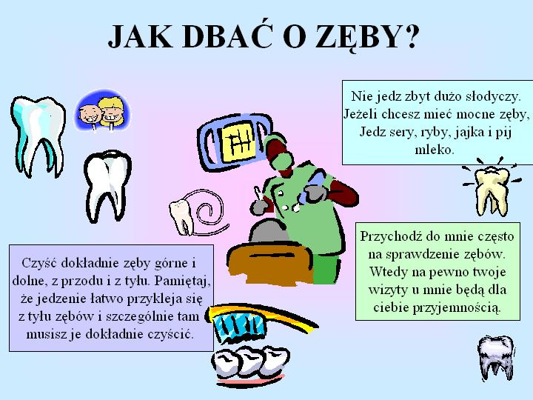
Pozdrawiam Monika Kozek

